CENTRO PAULA SOUZA ETEC DE GUAIANAZES Analise e Desenvolvimento de Sistemas

DOUGLAS RIBEIRO KENNEDY MARTINS  
LEONARDO FERREIRA DA SILVA VIEIRA NICOLAS SANTOS SILVA  
MARCOS FLEURY PAES DE MACEDO  
RAFAEL OLIVEIRA SILVA

Swop: software para facilitar o ato de permuta

SÃO PAULO/SP  
2020

DOUGLAS RIBEIRO KENNEDY MARTINS  
LEONARDO FERREIRA DA SILVA VIEIRA NICOLAS SANTOS SILVA  
MARCOS FLEURY PAES DE MACEDO  
RAFAEL OLIVEIRA SILVA

Swop: software para facilitar o ato de permuta

Trabalho de conclusão de curso apresentado à Escola Técnica Estadual de Guaianazes como parte dos requisitos para obtenção do grau de técnico em Desenvolvimento de Sistemas, sob orientação da professora Aline Mendonça Cordeiro e Vanessa Ferraz Duarte Costa.

SÃO PAULO/SP  
2020

DOUGLAS RIBEIRO KENNEDY MARTINS  
LEONARDO FERREIRA DA SILVA VIEIRA NICOLAS SANTOS SILVA  
MARCOS FLEURY PAES DE MACEDO  
RAFAEL OLIVEIRA SILVA

Swop: software para facilitar o ato de permuta

Trabalho de conclusão de curso apresentado à Escola Técnica Estadual de Guaianazes como parte dos requisitos para obtenção do grau de técnico em Desenvolvimento de Sistemas, sob orientação da professora Aline Mendonça Cordeiro e Vanessa Ferraz Duarte Costa.

______________________________ ______________________________  
Prof.a: Aline Mendonça Cordeiro Prof.a: Vanessa Ferraz Duarte Costa  
Orientadora Orientadora

DATA DE VALIDAÇÃO _______/_______/_______

**AGRADECIMENTOS**

Agradecemos aos nossos familiares e professores que nos ofereceram todo o suporte necessário durante a elaboração deste trabalho.

*“A melhor maneira de predizer o futuro é inventá-lo”* Alan Kay

**RESUMO**

Este trabalho consiste na apresentação de uma solução através de um sistema, desenvolvida pela empresa Astro-tec, que tem como objetivo incentivar e facilitar a ação de permuta, por meio de um site. No site é possível criar anúncio de itens do qual o usuário não deseja mais, selecionar itens em que também teria preferência em trocar por outro item oferecido, ou aqueles itens que gostaria de ser notificado quando anunciado, um chat para negociação e muitas outras funcionalidades.

Neste livro, todas as etapas de desenvolvimento serão mostradas como: levantamento dos requisitos, pesquisa de campo, metodologias aplicadas ao projeto, documentação do software (Diagramas de classe e de casos de uso). Uma solução informatizada para esta ação irá facilitar a chegada do anuncio as pessoas interessadas, além de diminuir a quantidade de lixo gerado, já que através desta facilitação deste ato, fará com que cada vez mais pessoas se interessem em fazer trocas em vez de simplesmente descartar o item e comprar outro que deseja.

**Palavras-chaves:** Facilitar. Permuta. Troca.

**ABSTRACT**

This work consists of presenting a solution through a system, developed by the company Astro-tec, which aims to encourage and facilitate the exchange action, through a website. On the website it is possible to create an announcement of items that the user no longer wants, select items where he would also prefer to exchange for another item offered, or those items that he would like to be notified when announced, a chat for negotiation and many other features.

In this book, all stages of development will be shown as: requirements gathering, field research, methodologies applied to the project, software documentation (class and use-case diagrams). A computerized solution for this action will facilitate the arrival of the advertisement to interested people, in addition to decreasing the amount of waste generated, since through this facilitation of this act, it will make more and more people interested in making exchanges instead of simply discarding the item and buy another one that he wants.

**Keywords:** Facilitate. Swop. Exchange.

SUMÁRIO

1. INTRODUÇÃO 9

2. CARACTERIZAÇÃO DA EMPRESA DESENVOLVEDORA 10

2.1 Histórico 10

2.2 Descrição 10

2.3 Logo 10

2.4 Slogan 10

2.5 Missão 10

2.6 Visão 11

2.7 Valores 11

2.8 Organograma 11

3. FUNDAMENTAÇÃO TEÓRICA 12

3.1 Problemas Encontrados 12

4. METODOLOGIA 12

5. ANÁLISE 13

5.1 Diagrama de Caso de Uso 13

5.2 Diagrama de Classes 14

5.3 Modelo entidade-relacionamento 15

6. SISTEMA 16

6.1 Tela Login 16

6.2 Tela Cadastro-Usuario 16

6.3Tela Editar-Usuario 17

6.4 cadastrar-produto 18

6.5 Tela-produto 18

6.6 Tela Chat 19

7. CONSIDERAÇÕES FINAIS 19

8. REFERÊNCIAS BIBLIOGRAFICAS 19

# INTRODUÇÃO

Com o avanço da tecnologia nossa sociedade vem cada dia se tornando mais consumista, ou seja, compram mais do que realmente necessitam. Um grande exemplo de consumismo são os americanos com o American way of Life (estilo americano de viver) segundo o portal g1(2012) se todos vivessem como um morador típico dos EUA serão necessários 4 planetas Terra para suprir as necessidades humanas de recursos naturais.

Existe diversas formas de reduzir o consumismo uma delas é a aquisição de bens usados que é um mercado promissor segundo o portal empreendedor (2015). O número de lojas virtuais voltadas para a venda de produtos usados cresceu 54% no ano de 2015, outro fator a considerarmos é a atual situação econômica do pais pois se apresenta como um dos fatores que fazem o brasileiro buscar dentro da própria casa itens para comercializar vender algo próprio que está sem uso é a forma mais rápida de aumentar a renda mensal, sem grandes investimentos de tempo e dinheiro afirma Caetano(2015) – especialista em comercio eletrônico.

Por outro lado, observamos que existem diversas plataformas online que serve para você anunciar seus itens para venda como o Ebay, Mercado Livre, Amazon, OLX e também existem diversas pessoas que fazem lojas pessoais vendendo itens em suas redes sociais mesmo que um pouco escaco nos dias de hoje ainda é possível achar brechós de garagem. Porém, estas plataformas são exclusivas para vendas assim não permitindo que o usuário faça trocas.

Então, este projeto propõe a construção de um site responsivo que tem o objetivo de facilitar a conexão entre pessoas que desejem fazer trocas de produtos usados, utilizando algoritmos para obter a melhor conexão. Também são objetivos do projeto que este possa facilitar o ato de permuta, reduzir o descarte desnecessário e utilizar combinação automática para selecionar automaticamente pessoas que se encaixem no perfil de interesse naquele anuncio, facilitando assim a negociação entre os usuários.

# 2. CARACTERIZAÇÃO DA EMPRESA DESENVOLVEDORA

# 2.1 Histórico

A empresa Astro-tec foi fundada no dia 25 de fevereiro de 2019, nas dependências da ETEC de Guaianazes com o objetivo de desenvolver o trabalho de conclusão de curso em Desenvolvimento de Sistemas. Os seguintes membros participaram da criação da mesma: Nicolas Santos silva, Leonardo Ferreira da silva vieira, Kennedy Martins, Marcos Fleury Paes de Macedo, Rafael

# 2.2 Descrição

A Astro-tec é uma empresa de desenvolvimento de sistemas que desenvolve soluções de médio e baixo porte, atendendo as necessidades de cada cliente individualmente.

# 2.3 Logo



# 2.4 Slogan

“Te levando além das estrelas”.

# **2.5 Missão**

Inovar a cada software concluído, evoluir a eficácia de nossos sistemas, moldando-os para se encaixarem no perfil de cada um dos nossos clientes.

# 2.6 Visão

Ser referência no mercado de trabalho e estar entre as empresas mais influentes socioeconomicamente na área de Tecnologia de Informação na cidade de São Paulo, no prazo de 10 anos.

# 2.7 Valores

* Segurança;
* Inovação;
* Eficácia;
* Sustentabilidade.

# 2.8 Organograma

# 3. FUNDAMENTAÇÃO TEÓRICA

# 3.1 Problemas Encontrados

Após a fase de revisão e investigação, pudemos observar que o descartes de produtos antes do fim de sua vida útil é um fator impactante em nossa sociedade, onde estes objetos podem ainda ter utilidade para outras pessoas. Observamos também uma aceleração no consumo, que de forma geral pode ocasionar em danos a longo prazo no meio ambiente.

# 4. METODOLOGIA

Para chegar no problema escolhido, foi utilizado a metodologia brainstorm, que é basicamente uma reunião para discutir sobre um determinado tema com o objetivo de encontrar problemas e buscar a solução. Após a seleção do problema, foram realizadas diversas pesquisas bibliográficas, para a equipe se aprofundar no tema para a elaboração deste livro.

Para o desenvolvimento deste projeto utilizaremos as seguintes tecnologias Visual Studio Code, php, Mysql, HTML, CSS, JS.

O grupo utilizará a metodologia ágil Scrum para desenvolver o trabalho, por que ela permite uma maior interação entre a equipe com o objetivo de aumentar sua eficiência por meio das Sprints, que são ciclos que duram de duas semanas a um mês onde a equipe deverá desenvolver uma parte do produto final, fazendo diversas reuniões durante o projeto para discutir sobre o andamento.

# 5. ANÁLISE

# 5.1 Diagrama de Caso de Uso

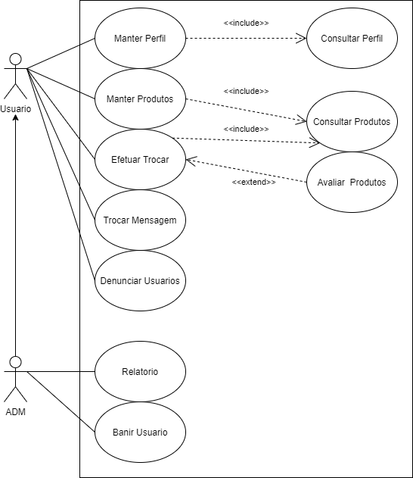

# 5.2 Diagrama de Classes

# 5.3 Modelo entidade-relacionamento

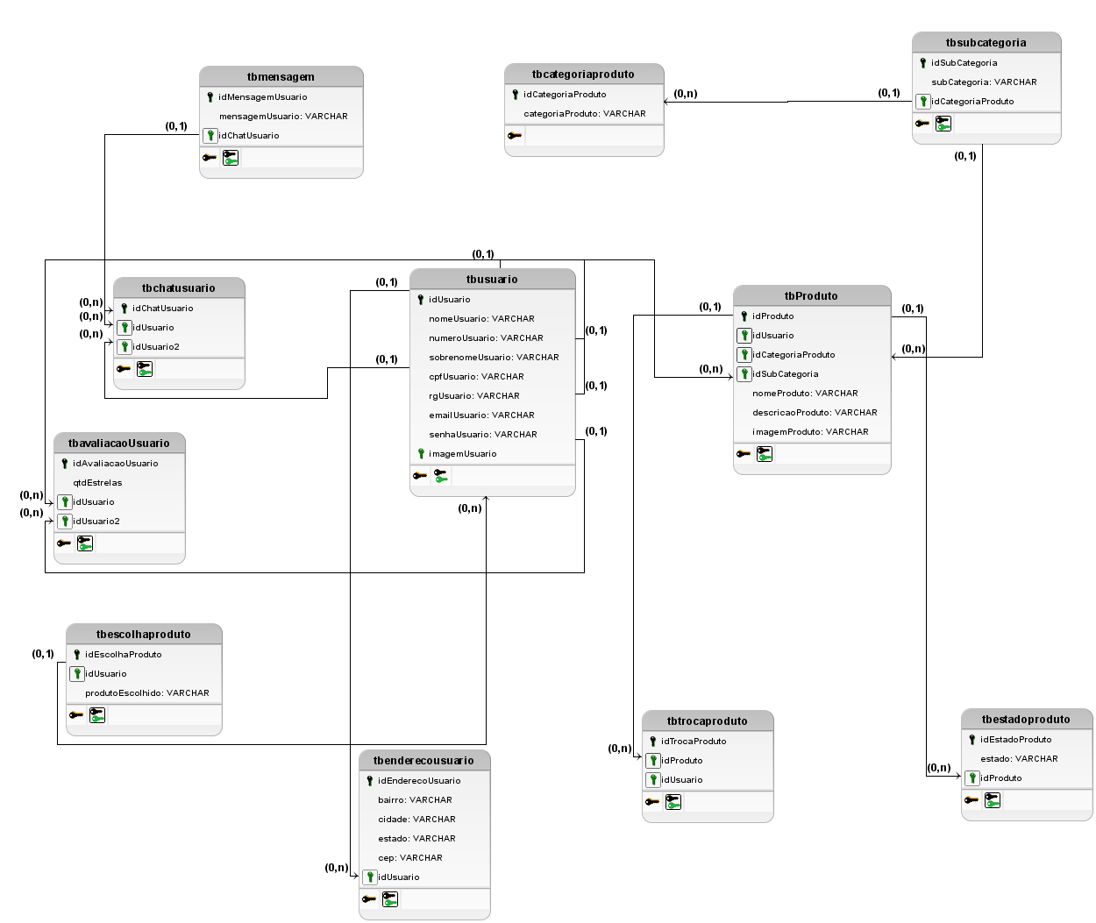

# 6. SISTEMA

# 6.1 Tela Login

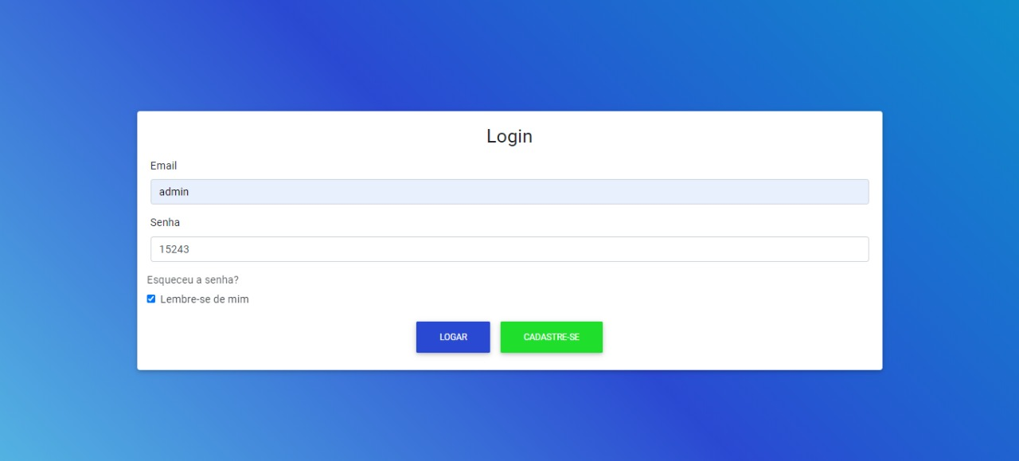

# 6.2 Tela Cadastro-Usuario

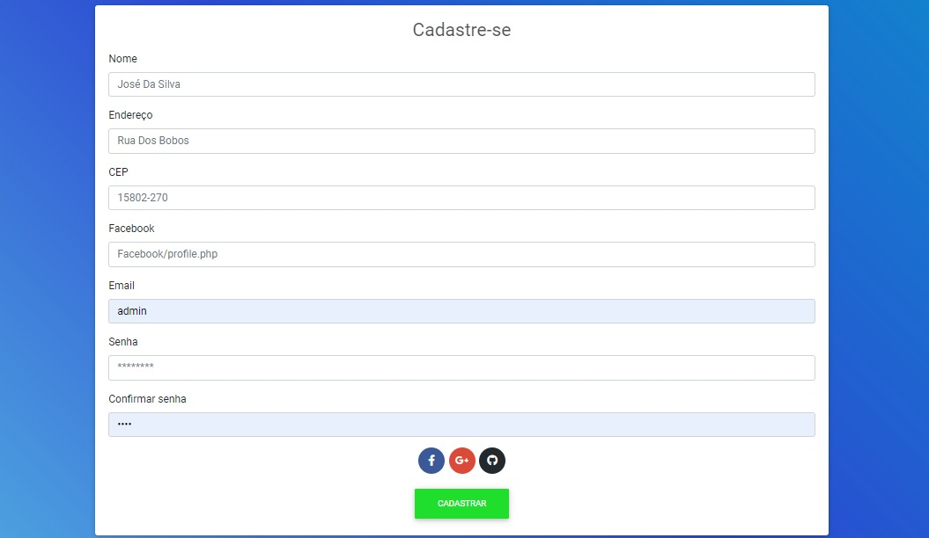

# 6.3Tela Editar-Usuario

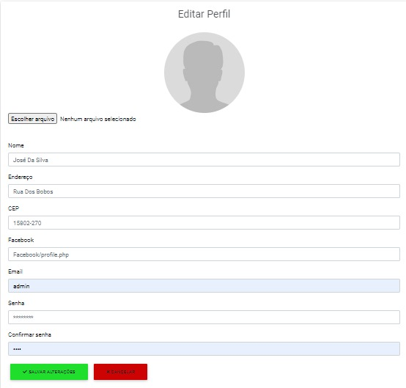

6.4 cadastrar-produto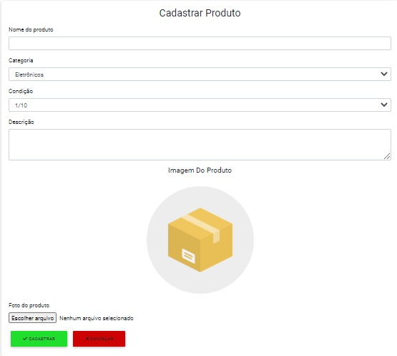

# 6.5 Tela-produto

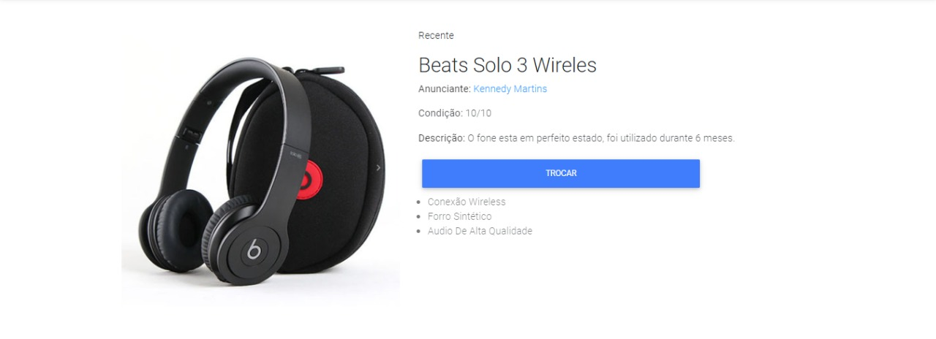

6.6 Tela Chat 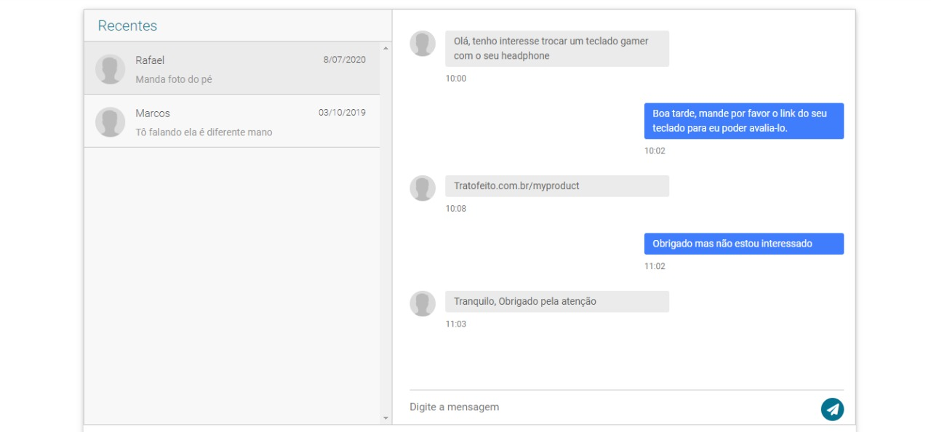

# 7. CONSIDERAÇÕES FINAIS

Consideramos o perfil apresentado em nossa sociedade quanto ao consumo de produtos, onde por vezes este se apresenta cada vez mais consumista. E os objetivos propostos por este projeto eram de construir um site responsivo que facilite a conexão entre pessoas que desejem fazer trocas de produtos usados.

Podemos observar que o site atende aos objetivos propostos, permitindo a realização de permuta entre produtos, contribuindo com a redução do descarte de produtos em boas condições e funcionamento adequado.

# 8. REFERÊNCIAS BIBLIOGRAFICAS

POPULAÇÃO e consumismo ameaçam o planeta, alerta estudo do WWF. **G1**, 2012. Disponível em: <http://glo.bo/JkjbNS>. Acesso em:01 de jul. de 2020.

VENDA de produtos usados na internet cresce 54%. Empreendedor, 2015. Disponível em: <https://empreendedor.com.br/noticia/venda-de-produtos-usados-na-internet-cresce-54/>. Acesso em:01 de jul. de 2020.